שיעור 8

אם עושים כמה סט סטייטים – ריאקט תריץ את כולם בבת אחת ותעשה רנדר אחד לכולם.

צריך להתקין את התיקייה

לא צריך –save

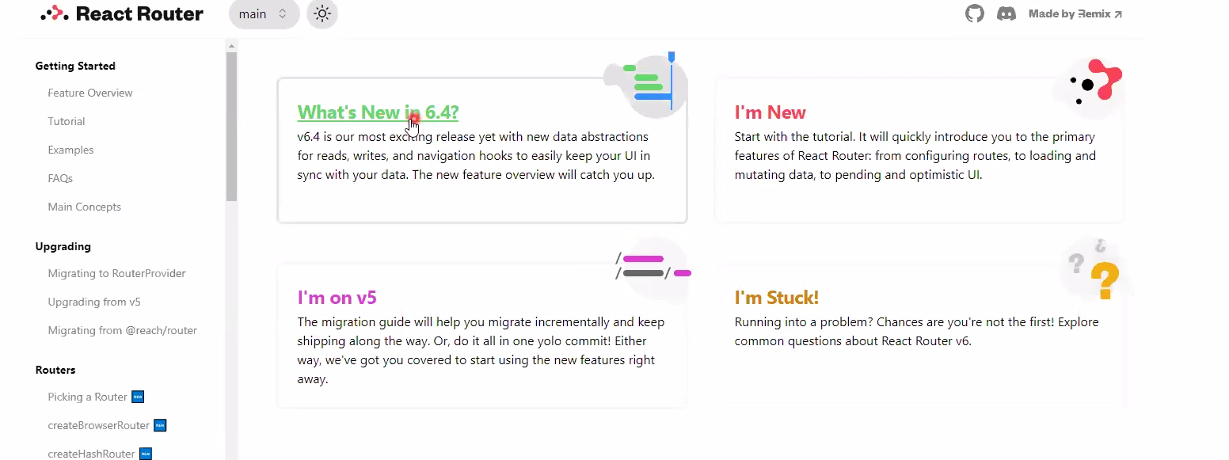

 מהמצגת

צריך לעטוף את הכל בספרייה הזאת

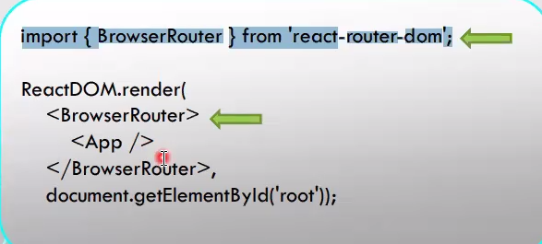

הולכים לmain.jsx

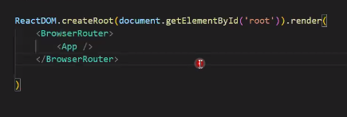שמים browserRouter

עושים תיקיית PAGES

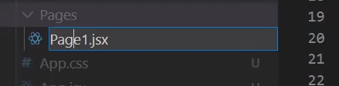

שמים בפנים לדף מסוים

עושים FC:

בPAGE הזה שמים את כל התוכן של הדף הראשון

ואז בAPP שמים את הפייג' הזה כקומפוננטה

בAPP יהיה ניהול כל העמודים.

מועתק מהמצגת:

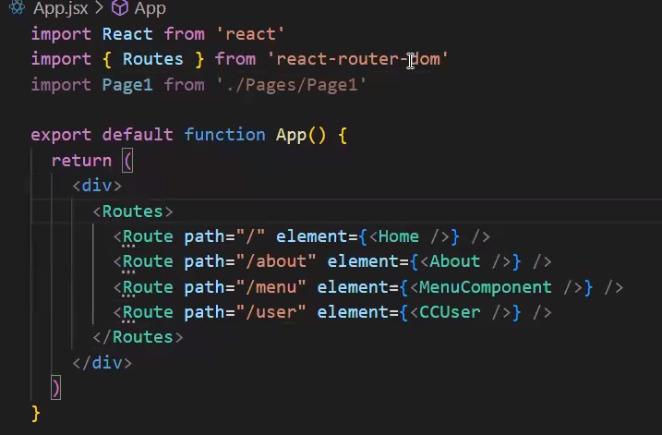

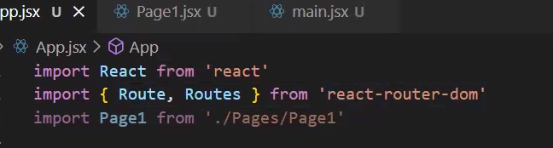

עושים import למעלה לRoutes (אוטומטית אחרי שהroute מופיע שוב)

זה בעצם מראה מה המסלול ומה הקומפוננטה שתהיה מוצגת

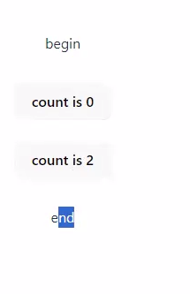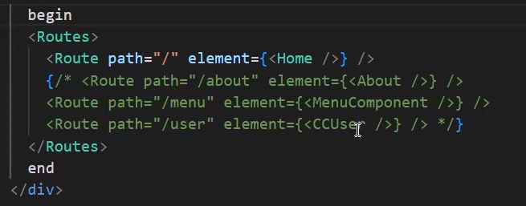

מה שכותבים לפני הראוטרים יהיה מה שיהיה כתוב תמיד במסך

ומה שישתנה זה הקומפוננטה לפי ה/ שייכתב למעלה

Link – משתמשים בשביל כמו nav bar למעלה ולעבור בין העמודים

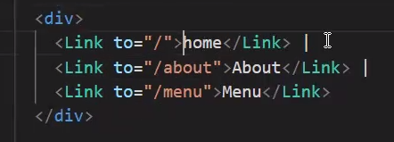

 ככה זה יראה

בלחיצה יעבור בין הראוטרים וישנה את הקישור למעלה

בRoute אפשר גם לשלוח מידע:



נגיד לשלוח לו userID

ומתפעלים את זה דרך הלינק:

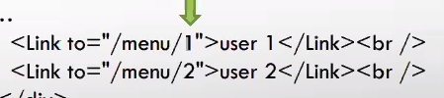בלינק כותבים לו

ואז הוא יעביר את 1 אם לוחצים על הלינק הזה.

כדי לקבל את הUserID אחרי זה, משתמשים **בuseParams**:

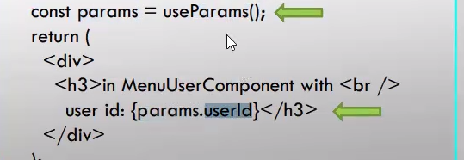

כותבים const params = useParams()

ואז ניגשים לזה בparams.userID

מקבלים את הערך.

מה ששולחים בלינק יופיע למעלה בכתובת

**כדי לעבור בין דפים באמצעות כפתור:**

עושים useNavigate

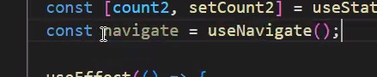

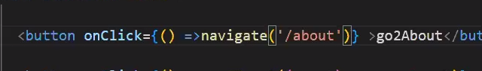

שימוש בNavigate:

עושים Use ואז בסוגריים כותבים לאן הוא יעבור, ואחרי הפסיק רושמים אובייקט

וכותבים לו state – state מילה שמורה לא משנים אותה

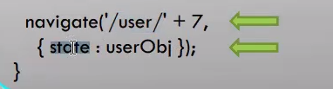

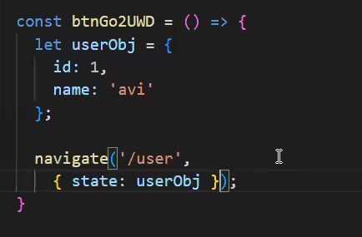

ככה מעבירים לו את useObj

כדי לשחרר עושים useLocation הוא מכיל את הstate:

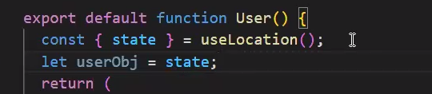

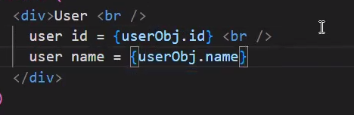

44:28 עצרתי

Export – אפשר יהיה להשתמש בו בקובץ אחר יהיה Publicי

אם כתבתי על משהו default – על אחד מתוך השלושה – אז מה שהיה כתוב בdefault ייכנס לimport שכותבים במקום אחר

אם רוצים לשנות סטייט מסוג JSON:

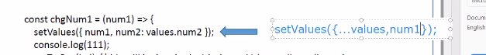

בגלל שצריך לשנות את כל הערכים שהיו שם אפשר לכתוב קיצור: …values עם השלוש נקודות, ואז פסיק – לשנות רק num1:num1.

אם משתמשים בשרת של רופין:



עושים עם Hash.

קונטרול רווח – להביא import למשהו שכתוב בקוד. למשל קומפוננטה שהעתקתי והדבקתי ולא היה לה import אוטומטי.

Outlet = המקום שבו הוא שם את 2 הילדים של הroot

